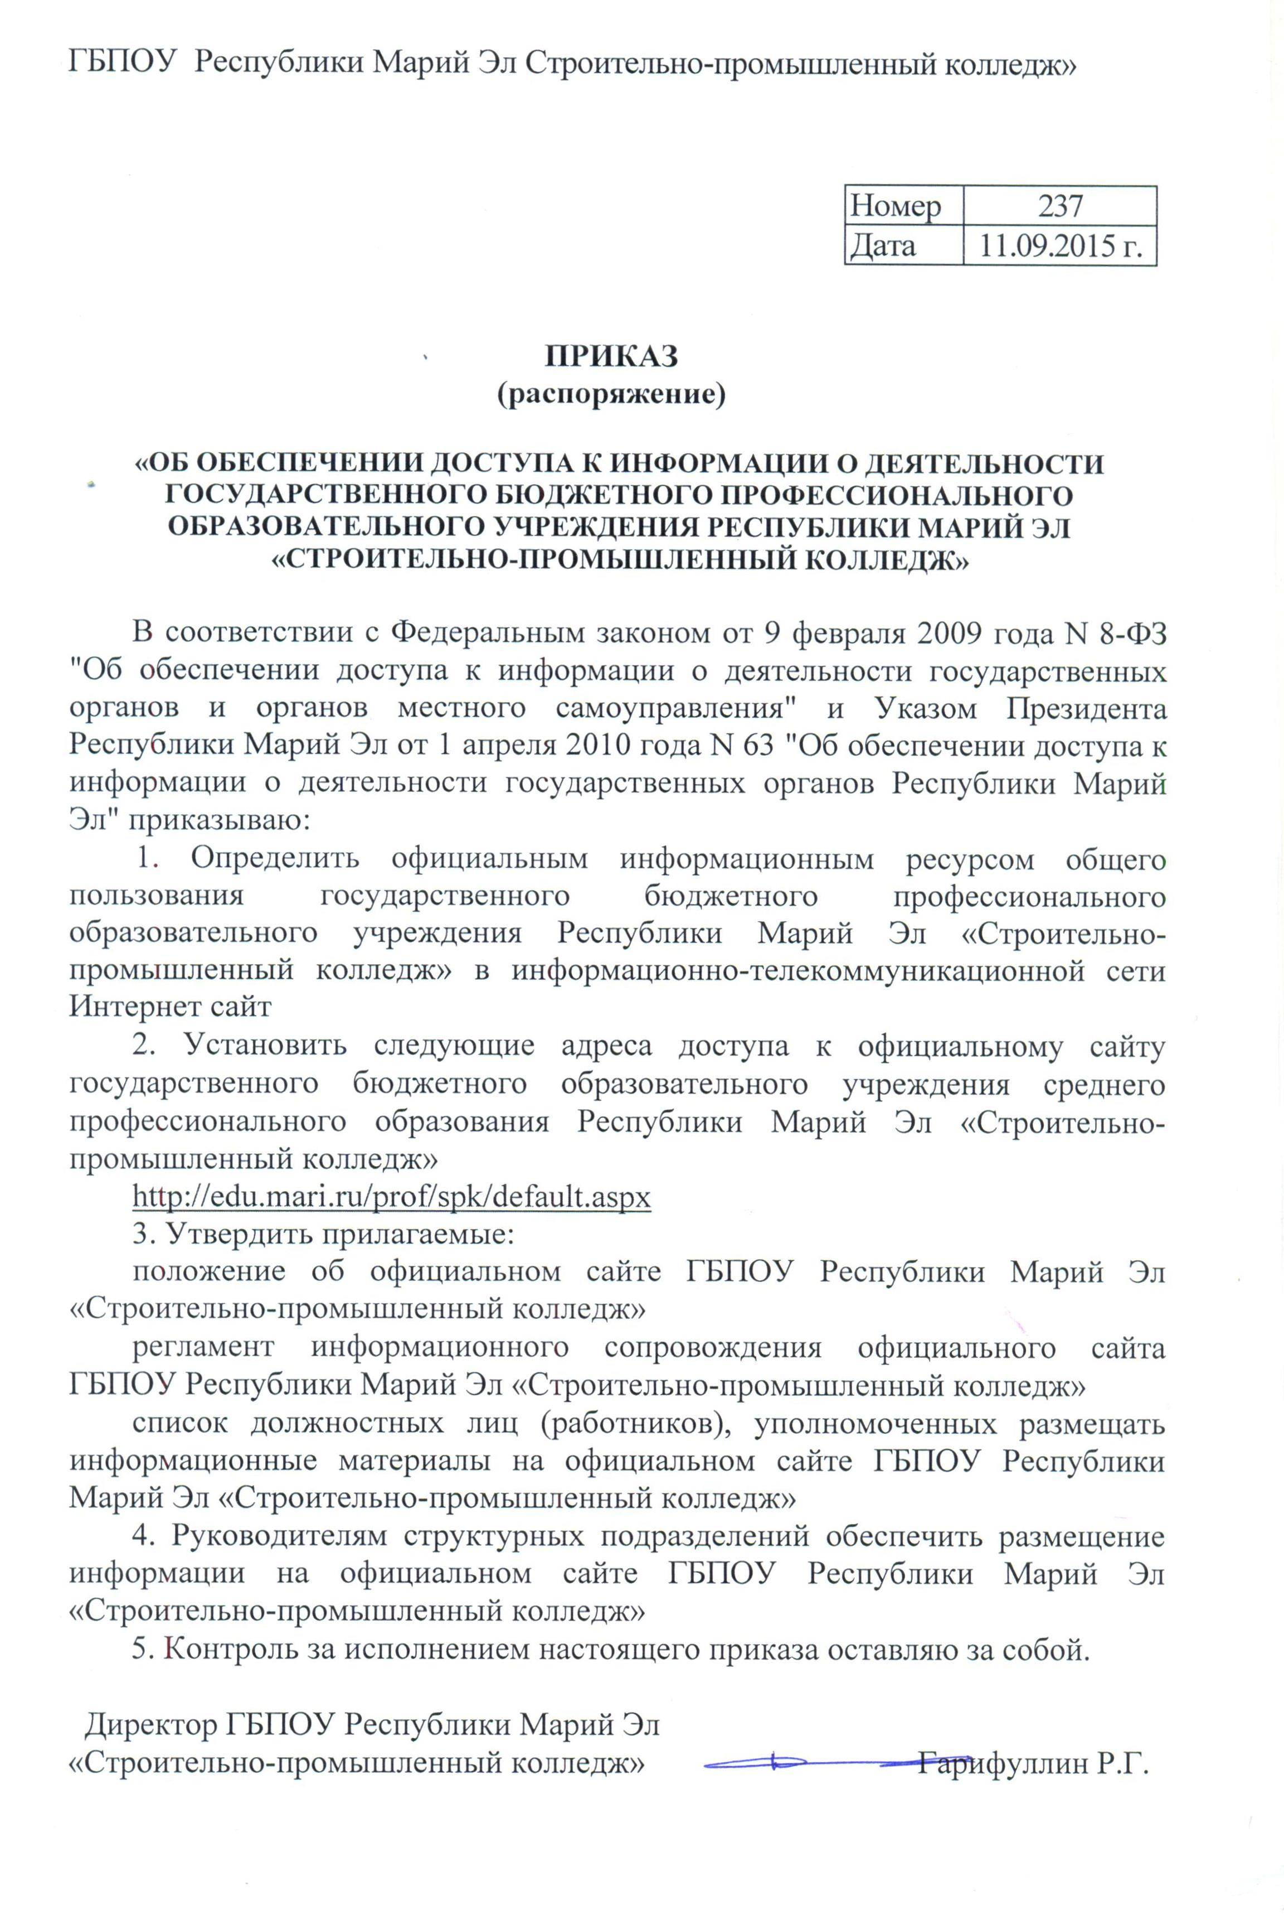
Положение об официальном сайте ГБПОУ Республики Марий Эл «Строительно-промышленного колледжа» в сети Интернет
1. ОБЩИЕ ПОЛОЖЕНИЯ
1.1. Положение об официальном сайте в сети Интернет государственного бюджетного профессионального образовательного учреждения Республики Марий Эл «Строительно-промышленный колледж», в дальнейшем - «Положение», в соответствии с законодательством РФ и определяет статус, основные понятия, принципы организации и ведения официального сайта образовательного учреждения.
1.2. Деятельность по ведению официального сайта в сети Интернет государственного бюджетного профессионального образовательного учреждения Республики Марий Эл «Строительно-промышленный колледж» производится на основании следующих нормативно- регламентирующих документов:
1.2.1. Конституция РФ;
1.2.2. Закон «Об образовании»;
1.2.3. Конвенция о правах ребенка;
1.2.4. Федеральный закон от 27 декабря 1991 года N 2124-1 «О средствах массовой информации» (в случае регистрации сайта в качестве СМИ);
1.2.5. Федеральный закон от 13 марта 2006 года N 38-ФЗ «О рекламе»;
1.2.6. Гражданский кодекс РФ;
1.2.7. Федеральный закон от 27 июля 2006 года №149-ФЗ «Об информации, информационных технологиях и о защите информации»;
1.2.8. Федеральный закон от 10 января 2002 года №1-ФЗ «Об электронной цифровой подписи»;
1.2.9. Указ Президента РФ от 17.03.2008 N 351 «О мерах по обеспечению информационной безопасности Российской Федерации при использовании информационно- телекоммуникационных сетей международного информационного обмена»;
1.2.10. Указы Президента Российской Федерации, решения Правительства Российской Федерации, Правительства Республики Марий Эл и органов управления образованием всех уровней по вопросам образования и воспитания обучающихся, Устав колледжа, настоящее Положение, локальные правовые акты колледжа;
1.3. Официальный сайт в сети Интернет государственного бюджетного профессионального образовательного учреждения Республики Марий Эл «Строительно-промышленный колледж», в дальнейшем - «Сайт колледжа», является электронным общедоступным информационным ресурсом, размещенным в глобальной сети Интернет.
1.4. Целями создания Сайта колледжа являются:
1.4.1. обеспечение открытости деятельности образовательного учреждения; 1.4.2. реализация прав граждан на доступ к открытой информации при соблюдении норм профессиональной этики педагогической деятельности и норм информационной безопасности;
1.4.3. реализация принципов единства культурного и образовательного пространства, демократического государственно-общественного управления образовательным учреждением;
1.4.4. информирование общественности о развитии и результатах уставной деятельности образовательного учреждения, поступлении и расходовании материальных и финансовых средств;
1.4.5. защита прав и интересов участников образовательного процесса.
1.5. Настоящее Положение регулирует порядок разработки, размещения Сайта колледжа в сети Интернет, регламент его обновления, а также разграничение прав доступа пользователей к ресурсам сайта.
1.6. Настоящее Положение принимается на заседании Совета колледжа и утверждается приказом директора образовательного учреждения.
1.7. Пользователем сайта колледжа может быть любое лицо, имеющее технические возможности выхода в сеть Интернет.
2. ИНФОРМАЦИОННАЯ СТРУКТУРА САЙТА ОБРАЗОВАТЕЛЬНОГО УЧРЕЖДЕНИЯ
2.1. Информационный ресурс Сайта формируется из общественно- значимой информации для всех участников образовательного процесса, деловых партнеров и всех прочих заинтересованных лиц, в соответствии с уставной деятельностью образовательного учреждения.
2.2. Информационный ресурс сайта колледжа является открытым и общедоступным. Информация сайта колледжа излагается общеупотребительными словами, понятными широкой аудитории.
2.3. Сайт колледжа является структурным компонентом единого информационного образовательного пространства Республики Марий Эл, связанным гиперссылками с другими информационными ресурсами образовательного пространства Республики Марий Эл.
2.4. Информация, размещаемая на сайте колледжа, не должна:
2.4.1. нарушать авторское право;
2.4.2. содержать ненормативную лексику;
2.4.3. унижать честь, достоинство и деловую репутацию физических и юридических лиц;
2.4.4. содержать государственную, коммерческую или иную, специально охраняемую тайну;
2.4.5. содержать информационные материалы, которые содержат призывы к насилию и насильственному изменению основ конституционного строя, разжигающие социальную, расовую, межнациональную и религиозную рознь, пропаганду наркомании, экстремистских религиозных и политических идей;
2.4.6. содержать материалы, запрещенные к опубликованию законодательством Российской Федерации;
2.4.7. противоречить профессиональной этике в педагогической деятельности.
2.5. Размещение информации рекламно-коммерческого характера допускается только по согласованию с директором колледжа. Условия размещения такой информации регламентируются Федеральным законом от 13 марта 2006 года N 38-ФЗ «О рекламе» и специальными договорами.
2.6. Примерная информационная структура сайта колледжа определяется в соответствии с задачами реализации государственной политики в сфере образования.
2.6. Примерная информационная структура сайта колледжа формируется из двух видов информационных материалов: обязательных к размещению на сайте колледжа (инвариантный блок) и рекомендуемых к размещению (вариативный блок). Перечень и регламент обновления информационных материалов на сайте колледжа приведены в Методических рекомендациях и являются неотъемлемой частью настоящего Положения.
2.7. Информационные материалы инвариантного блока являются обязательными к размещению на официальном сайте образовательного учреждения.
2.8. Информационные материалы вариативного блока могут быть расширены образовательным учреждением и должны отвечать требованиям пунктов 2.1, 2.2, 2.3, 2.4 и 2.5 настоящего Положения.
2.9. Информационное наполнение сайта осуществляется в порядке, определяемом приказом директора образовательного учреждения.
2.10. Органы управления образованием могут вносить рекомендации по содержанию, характеристикам дизайна и сервисных услуг сайта колледжа.
3. ПОРЯДОК РАЗМЕЩЕНИЯ И ОБНОВЛЕНИЯ ИНФОРМАЦИИ НА САЙТЕ ОБРАЗОВАТЕЛЬНОГО УЧРЕЖДЕНИЯ
3.1. Заведующий информационным центром обеспечивает координацию работ по информационному наполнению и обновлению сайта.
3.2. Программист колледжа самостоятельно или по договору с третьей стороной обеспечивает:
3.2.1. постоянную поддержку сайта колледжа в работоспособном состоянии; 3.2.2. проведение организационно-технических мероприятий по защите информации на сайте колледжа от несанкционированного доступа;
3.2.3. инсталляцию программного обеспечения, необходимого для функционирования сайта колледжа в случае аварийной ситуации;
3.2.4. ведение архива программного обеспечения, необходимого для восстановления и инсталляции сайта колледжа;
3.2.5. резервное копирование данных и настроек сайта колледжа;
3.2.6. проведение регламентных работ на сервере;
3.2.7. разграничение доступа персонала и пользователей к ресурсам сайта и правам на изменение информации;
3.2.8. размещение материалов на сайте колледжа;
3.2.9. соблюдение авторских прав при использовании программного обеспечения, применяемого при создании и функционировании сайта.
3.3. Содержание сайта колледжа формируется на основе информации, предоставляемой участниками образовательного процесса колледжа.
3.4. Подготовка и размещение информационных материалов инвариантного блока сайта колледжа возлагается на методиста по научной методической работе.
3.5. Список лиц, обеспечивающих создание и эксплуатацию официального сайта колледжа, перечень и объем обязательной предоставляемой информации и возникающих в связи с этим зон ответственности утверждается приказом руководителем образовательного учреждения.
3.6. Сайт колледжа размещается по адресу: http://edu.mari.ru/prof/spk/default.aspx с обязательным предоставлением информации об адресе вышестоящему органу управления образованием.
3.7. При изменении Устава образовательного учреждения, локальных нормативных актов и распорядительных документов, образовательных программ обновление соответствующих разделов сайта колледжа производится не позднее 5 дней после утверждения указанных документов.
4. ОТВЕТСТВЕННОСТЬ ЗА ОБЕСПЕЧЕНИЕ ФУНКЦИОНИРОВАНИЯ САЙТА ОБРАЗОВАТЕЛЬНОГО УЧРЕЖДЕНИЯ
4.1. Ответственность за обеспечение функционирования сайта колледжа возлагается на заведующего информационным центром
4.2. Обязанности программиста колледжа, ответственного за функционирование сайта, включают организацию всех видов работ, обеспечивающих работоспособность сайта колледжа.
4.3. Дисциплинарная и иная предусмотренная действующим законодательством РФ ответственность за качество, своевременность и достоверность информационных материалов возлагается на ответственных лиц, согласно пункту3.5 настоящего Положения.
4.4. Порядок привлечения к ответственности сотрудников, обеспечивающих создание и функционирование официального сайта колледжа, устанавливается действующим законодательством РФ.
4.5. Сотрудник, ответственный за функционирование сайта колледжа несет ответственность:
4.5.1. за отсутствие на сайте колледжа информации, предусмотренной п.2 настоящего Положения;
4.5.2. за нарушение сроков обновления информации в соответствии с пунктом 3.7 ;
4.5.3. за размещение на сайте колледжа информации, противоречащей пунктам 2.4 и 2.5 настоящего Положения;
4.5.4. за размещение на сайте колледжа информации, не соответствующей действительности.
5. ФИНАНСИРОВАНИЕ, МАТЕРИАЛЬНО-ТЕХНИЧЕСКОЕ ОБЕСПЕЧЕНИЕ
5.1. Работы по обеспечению функционирования сайта производится за счет средств образовательного учреждения либо за счет привлеченных средств.

РЕГЛАМЕНТ ИНФОРМАЦИОННОГО СОПРОВОЖДЕНИЯ ОФИЦИАЛЬНОГО САЙТА ГБПОУ РЕСПУБЛИКИ МАРИЙ ЭЛ «СТРОИТЕЛЬНО- ПРОМЫШЛЕННЫЙ КОЛЛЕДЖ» В СЕТИ ИНТЕРНЕТ
I. Общие положения
1. Настоящий Регламент определяет порядок подготовки и размещения информации на официальном сайте ГБПОУ Республики Марий Эл «Строительно-промышленный колледж» (далее - официальный сайт).
2. На официальном сайте размещаются информационные материалы открытого доступа. Не допускается размещение информации, составляющей государственную тайну, или иную охраняемую законодательством Российской Федерации информацию, а также материалов, нарушающих авторские права.
3. Копирование (цитирование) информации, размещенной на официальном сайте (равно как цитирование в средствах массовой информации сообщений, размещенных на официальном сайте), допускается только при условии указания ссылки на источник (в сетевых средствах массовой информации - гиперссылки на соответствующий электронный ресурс с уникальным адресом в информационно-телекоммуникационной сети Интернет). Внесение каких-либо добавлений, искажений либо исключение части информации, меняющих смысл копируемой (цитируемой) информации, не допускается.
4. Информационные материалы, размещенные на официальном сайте, находятся в государственной собственности Республики Марий Эл.
II. Организационное обеспечение официального сайта
5. Структурные подразделения ГБПОУ Республики Марий Эл «Строительно-промышленный колледж» участвуют в информационном сопровождении официального сайта в рамках настоящего Регламента.
6. В организационную структуру информационной поддержки официального сайта входят: администратор официального сайта; должностные лица (работники) по размещению информационных материалов на страницах официального сайта.
7. Администраторы официального сайта осуществляет следующие функции: размещают информационные материалы на страницах официального сайта; вносит предложения директору ГБПОУ Республики Марий Эл «Строительно-промышленный колледж» по развитию официального сайта, изменению его структуры; в случае утверждения новой структуры официального сайта меняет его структуру.
8. Администраторы официального сайта несут персональную ответственность за разглашение выданных им идентификационных данных для доступа к управлению разделами официального сайта.
9. Должностное лицо (работник) по размещению информационных материалов на официальном сайте осуществляет следующие функции: осуществляет сбор и подготовку информации для размещения в одном или нескольких разделах официального сайта; размещает и обновляет информацию в закрепленных за ним разделах официального сайта в течение одного дня со дня получения информации.
10. Должностные лица (работники) по размещению информационных материалов несут персональную ответственность за своевременность и качество размещенной информации, а также за разглашение выданных им идентификационных данных для доступа к редактированию информации в закрепленных за ними разделах официального сайта.
11. Списки администраторов и должностных лиц (работников) по размещению информационных материалов на официальном сайте утверждаются директором ГБПОУ Республики Марий Эл «Строительно- промышленный колледж»

СПИСОК ДОЛЖНОСТНЫХ ЛИЦ (РАБОТНИКОВ), УПОЛНОМОЧЕННЫХ РАЗМЕЩАТЬ ИНФОРМАЦИОННЫЕ МАТЕРИАЛЫ НА ОФИЦИАЛЬНОМ САЙТЕ
№ п/п | Фамилия, имя, отчество | Занимаемая должность | Перечень разделов сайта | Периодичность размещения, сроки обновления информации
1 | 2 | 3 | 4 | 5
1 | Гарифуллина Альбина Алексеевна | Заместитель директора по учебно- воспитательной работе | Воспитательная работа. Новости. График учебного процесса. Расписание учебных занятий. Образовательные стандарты. | В течение 3 рабочих дней со дня утверждения, либо изменения соответствующих нормативных правовых и иных актов. Поддерживается в актуальном состоянии
2 | Кошелева Наталья Николаевна | Заместитель директора по производственной работе | Трудоустройство. Ресурсный центр. График производственной практики. Многофункциональный центр профессиональных квалификаций | В течение 5 рабочих дней со дня утверждения, либо изменения соответствующих нормативных правовых и иных актов. Поддерживается в актуальном  состоянии
3 | Павлова Татьяна Евграфовна | Главный бухгалтер | О поступлении и расходовании финансовых и материальных средств. Договор об оказании платных образовательных услуг. Смета затрат на профессиональное обучение. | Поддерживается в актуальном состоянии
4 | Сычева Нина Викторовна | Методист | Публичный доклад. План работы на месяц. Методическая работа. Отчет о результатах самообследования. | В течение 3 рабочих дней со дня утверждения, либо изменения соответствующих нормативных правовых и иных актов. Поддерживается в актуальном состоянии
5 | Попова Елена Павловна | Руководитель музея | О колледже. Визитная карточка. История колледжа. | В течение 3 рабочих дней со дня утверждения, либо изменения соответствующих нормативных правовых и иных актов. Поддерживается в актуальном состоянии
6 | Умарова Ильмира Валентиновна | Ответственный секретарь приемной комиссии | Документы « Абитуриенту 2015». Правила приѐма. Контрольные цифры приема | В течение 3 рабочих дней со дня утверждения, либо изменения соответствующих нормативных правовых и иных актов. Поддерживается в актуальном состоянии
7 | Савин Марат Валентинович | Администратор сайта | Информационно- коммуникационные технологии. Доступ к информационным системам. Полезные ссылки. Анонсы. | Поддерживается в актуальном состоянии
8 | Кузнецова Ирина Николаевна | Специалист отдела кадров | О составе педагогических работников | Поддерживается в актуальном состоянии

